**27 марта – День театра**

**Воспитанники подготовительной группы № 2 (воспитатель Полякова Ю.С.) посетили библиотеку № 3 на встречу, посвященную Дню театра.**

- мы пришли…

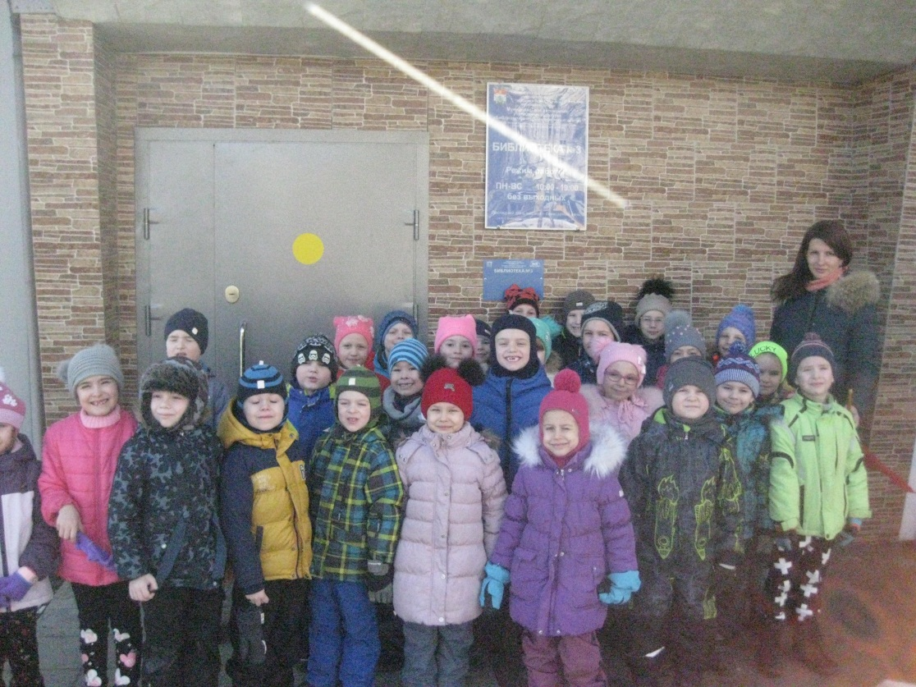

- мы слушаем…

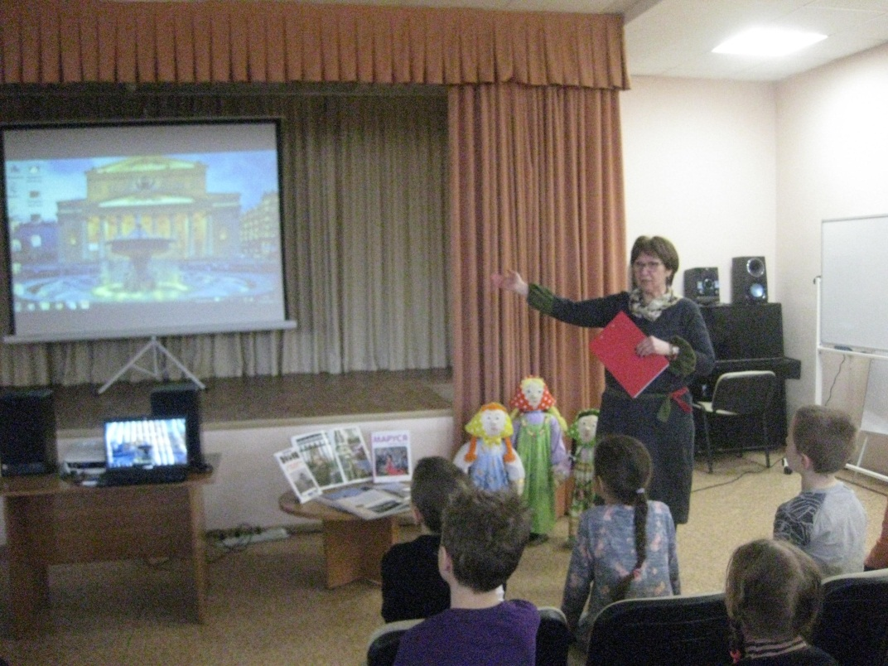

- а это интересно…

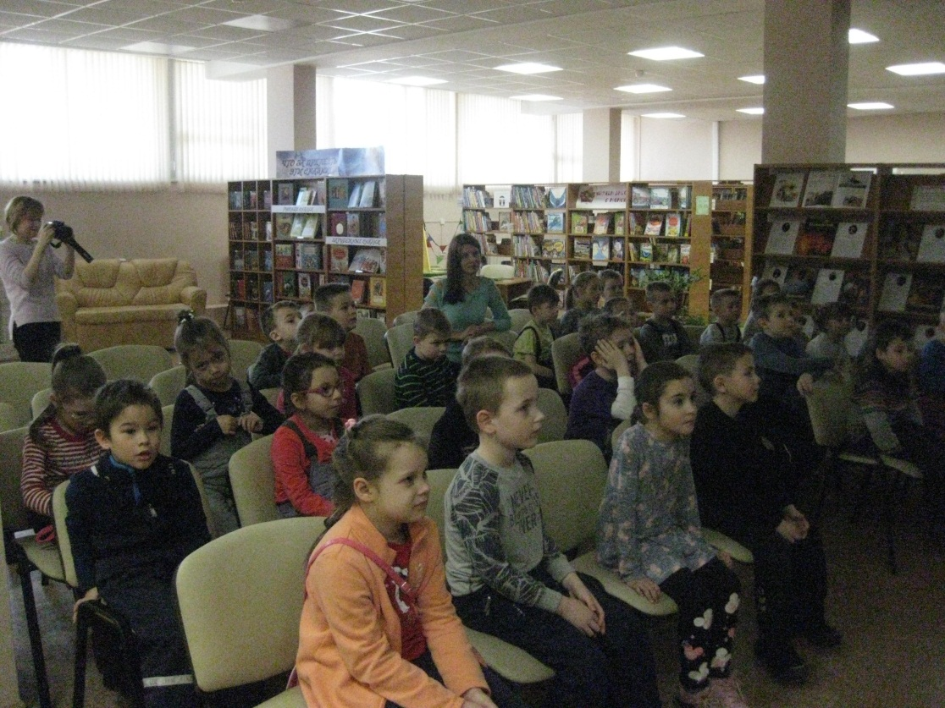

- а мы тоже можем выступать…

